**PRENOM, le renouveau sur le plan sentimental**

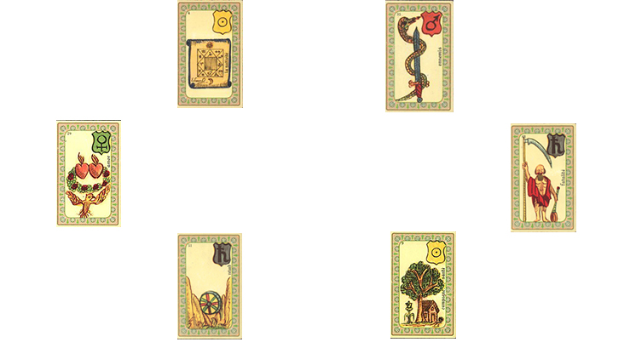

Carte 1 : La Nativité - Carte 2 : Amour - Carte 3 : Retard - Carte 4 : Campagne Santé - Carte 5 : Fatalité - Carte 6 : Ennemis

Au regard des deux premières cartes de l'oracle de Belline, votre regard semble porté vers l'amour. L'association Nativité & Amour indiquent le renouveau sentimental. Les choses autour de vous semblent évoluer et votre façon de penser avec.

Pour atteindre vos objectifs, le tirage vous invite au vert. La Campagne Santé, c'est un besoin de détente, de repos. En ce sens, vous devriez essayer de sortir de votre quotidien afin d'évacuer le surplus de stress qui vous handicape au quotidien.

La 5ème carte du tirage, la Fatalité, vous met en garde de tout ce qui pourrait venir entraver vos projets. Vous devez vous méfier des acquis, des choses qui font votre quotidien. Placée en cinquième carte du tirage, La Fatalité exprime un besoin de remise en question. Il faut parfois accepter de laisser les choses derrière soit.

La réponse du tirage, Ennemis, exprime le danger. Elle prend son sens au regard de la troisième carte : Le Retard.

Pour mener à bien vos projets dans le domaine sentimental, vous devez vous méfier des imprévus. Le tirage de Belline de ce jour permet de rendre compte de votre situation actuelle. Attachez-vous à tout l'espoir porté par La Nativité et l'Amour qui indiquent votre état d'esprit du moment, afin de préparer les jours qui viennent dans les meilleures conditions.

**PRENOM, le tirage du jour fait référence à un homme.** Mon cabinet de voyance peut vous éclairer sur ce point en vous révélant votre avenir.

Appelez-nous : 04 ** ** **